**Cassandra**



**ارائه دهندگان:**

**رحمت اله انصاری  
نیکان میرحسینی**

**(گروه ۸)**

**پروژه درس تصمیم‌یار**

**دکتر ثباتی مقدم**

**پاییز ۱۴۰۱**

**فهرست مطالب**

کاساندرا دیتابیس چیست؟ 3

مهم ترین قابلیت های کاساندرا: 3

معایب کاساندرا: 4

نحوه نصب کاساندرا در اوبونتو: 4

برخی دستورات جزئی در کاساندرا: 6

دستورات: 6

پیاده کردن یک آنالیز ساده با کاساندرا 14

**فایل‌های مربوط به این پروژه در ریپوزیتوری زیر قرار دارد:**

<https://github.com/EnAnsari/DSS1401>

**ایمیل من:**

[Rahmat2022a@gmail.com](mailto:Rahmat2022a@gmail.com)

“**Ansari**”

# کاساندرا دیتابیس چیست؟

* آپاچی کاساندرا یک پایگاه داده توزیع شده اوپن سورسNoSQL است که برای مدیریت حجم زیادی از داده‌ها در چندین مرکز داده و فضای ابری ساخته شده است.
* این دیتابیس با زبان Java نوشته شده و توسط Apache توسعه داده شده است.
* Facebook پروژه Cassandra را در جولای ۲۰۰۸، به عنوان یک پروژه متن‌باز بر روی Google code منتشر کرد. در مارس ۲۰۰۹ به یک پروژه Apache incubator و در فوریه ۲۰۱۰ به یک پروژه سطح بالا تبدیل شد. این قابلیت‌های برجسته Cassandra، باعث معروف‌تر شدنش شد.

# مهم ترین قابلیت های کاساندرا:

**1- ترکیبی**

معماری بدون رئیس (masterless) و تأخیر کم به این معنی است که کاسندرا در حالت قطعی کامل ارتباط با مرکز داده، هیچ داده‌ای را از دست نمی‌دهد.

2- **تحمل پذیری خطا**

پشتیبانی کاساندرا برای تکثیر داده‌ها بین چندین دیتاسنتر، در کلاس خودش بهترین است. کمترین تاخیر برای کاربران را دارد و در نهایت، می‌تواند به شما اطمینان بدهد که قطعی های محلی آسیبی به داده‌هایتان نخواهند رساند. در کاسندرا، می‌توان گره‌های شکست خورده را با گره های سالم جایگزین کرد، بدون اینکه وقفه ای در کار ایجاد شود.

3- **توزیع شدگی**

Cassandra برای برنامه‌هایی مناسب است که به هیچ عنوان نباید داده‌هایشان را از دست بدهند، حتی زمانی که کل مرکز داده از کار می‌افتد. در کاسندرا هیچ نقطه شکست واحدی وجود ندارد و موقعیت هر گره در خوشه  با بقیه برابر است.

4- **کارایی بالا**

کاسندرا در سنجش معیارها و برنامه‌های واقعی، به دلیل انتخاب های اساسی معماری اش، همیشه، بهتر از جایگزین‌های محبوب NoSQL عمل می‌کند.

5- **ذخیره‌سازی انواع داده‌ها:**

Cassandra تمام فرمت‌های امکان‌پذیر در داده‌ها را در خود جای داده است، نظیر ساختار یافته، نیمه ساختار یافته و بدون ساختار. در واقع با توجه به نیاز شما، به صورت پویا، ساختار داده را به ساختار مدنظرتان تغییر می‌دهد.

6- **سرعت بالا در ذخیره سازی:**

Cassandra می‌تواند به طرز چشمگیری، عملیات نوشتن را با سرعت بالایی اجرا کند، همچنین می‌تواند صدها ترابایت داده را بدون کاهش سرعت خواندن، ذخیره کند.

از کاساندرا در نتفلیکس، اینستاگرام، رددیت، اسپاتیفای و اوبر استفاده میشود.

# معایب کاساندرا:

1. انتظار می‌رفت در سطوح دسترسی بالاتر، سازگاری بیشتری در این نرم افزار شاهد باشیم.
2. تراکنش‌ها در کاسندرا از ۴ ویژگی مهم ACID پیروی نمی‌کنند.

# نحوه نصب کاساندرا در اوبونتو:

1. ابتدا برای نصب کاساندرا نیازمند جاوا هستیم، برای نصب جاوا ابتدا باید ریپازیتوری را اپدیت کنیم با دستور زیر: sudo apt update
2. سپس با دستور sudo apt install openjdk-8-jdk –y جاوا را نصب میکنیم.
3. برای چک کردن نصب بودن جاوا از دستور sudo java –version استفاده میکنیم.

1. حال برای نصب کاسندرا مجدد ریپازیتوری را اپدیت میکنیم و دستور زیر را مینویسیم:

sudo apt install Cassandra

1. برای چک کردن وضعیت کاساندرا از دستور sudo systemctl status cassandra استفاده میکنیم.Active به معنای فعال بودن کاساندراست.

# برخی دستورات جزئی در کاساندرا:

|  |  |
| --- | --- |
| دستور شروع کاساندرا | sudo service cassandra start |
| دستور پایان کاساندرا | sudo service cassandra stop |
| دستور رفتن به محیط کد نویسی کاساندرا | cqlsh |

باید برای کار با کاساندرا ابتدا آن را شروع کنیم و با زدن cqlsh به محیط آن وارد شویم.

# دستورات:

در کاساندرا به database اصطلاحا keyspace می‌گویند.

برای دیدن keyspace های موجود از دستور زیر استفاده می‌کنیم.

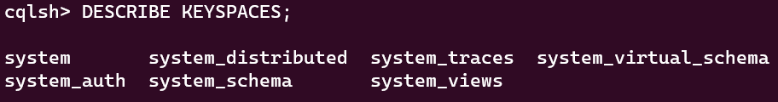

برای ساخت یک keyspace هم از دستور زیر استفاده می‌کنیم.

در این دستور از اصطلاح replication استفاده شده. این به معنی تعداد بک آپ های دیتاهای ماست. اگر مقدار replicatoin_factor را چیزی جز یک بگذاریم دیتاهای ما به همان اندازه بک آپ خواهند داشت.

برای استفاده از یک keyspace از دستور زیر استفاده می‌کنیم.



برای ساخت جدول هم از دستور زیر استفاده می‌کنیم.



در اینجا پس از عبارات CREATE TABLE نام جدول را وارد می‌کنیم و پس از آن هم نام فیلدهای جدولمان را وارد می‌کنیم. ابتدا نام فیلد و سپس نوع دیتا را وارد می‌کنیم. اگر فیلد مورد نظر کلید اصلی بود عبارت PRIMARY KEY را هم وارد می‌کنیم.

برای دیدن جداول یک keyspace از دستور زیر استفاده می‌کنیم.

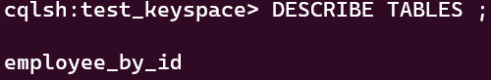

برای حذف یک جدول هم از دستور زیر استفاده می‌کنیم.



حتی می‌توانیم به صورت زیر هم چند ستون را هم زمان به عنوان PRIMARY KEY تعیین کنیم.



به صورت زیر هم می‌توان PRIMARY KEY را تعیین کرد.



با دستور زیر هم میتوان مشخصات یک جدول را دید:

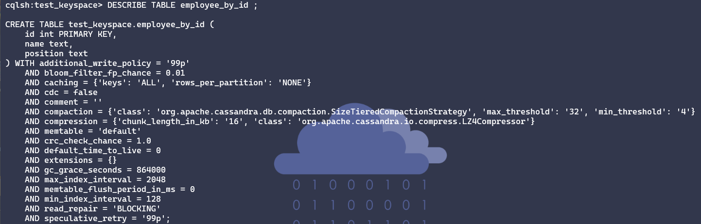

با دستور زیر هم می‌توان یک داده را به جدول درج کرد و اطلاعات جدول را در خروجی چاپ کرد:

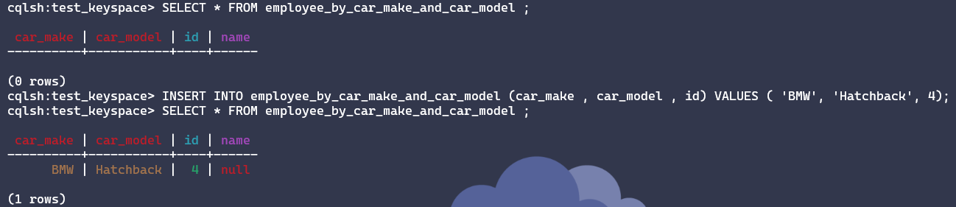

در هنگام درج باید تمام مقادیری که به عنوان کلید هستند درج شوند (باقی مقادیر اگر نباشند null میشوند):

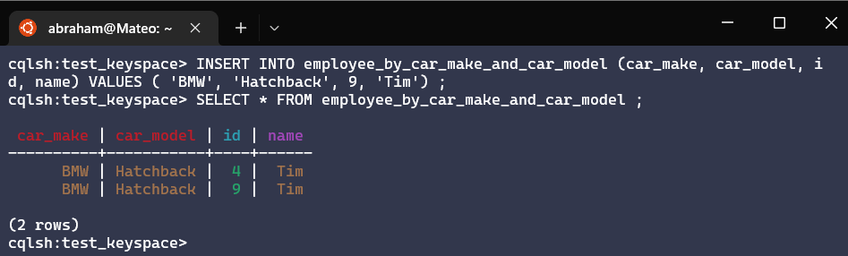

مقادیر را می‌توان به صورت پایین هم آپدیت کرد:

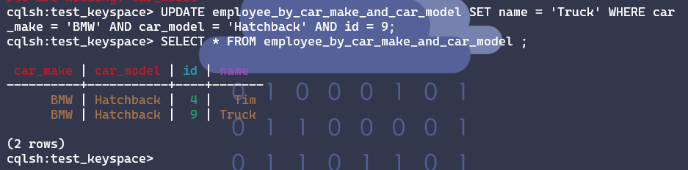

در کد زیر هم مقدار یک سطر را به صورت ۱۵ ثانیه‌ای (موقت) تغییر داده ایم:

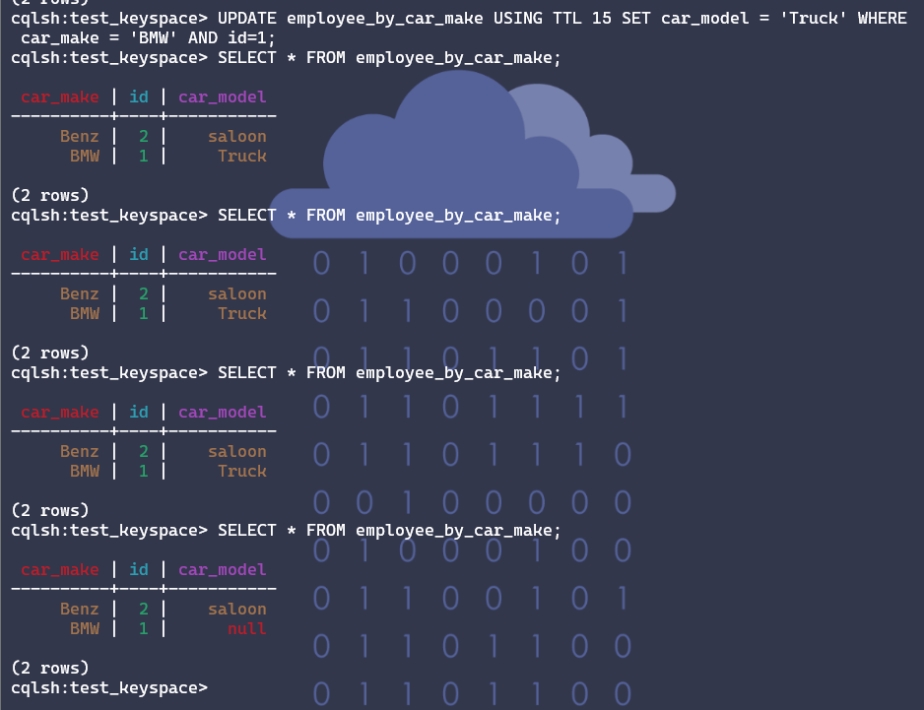

میتوان در کاساندرا از توابع هم استفاده کرد:

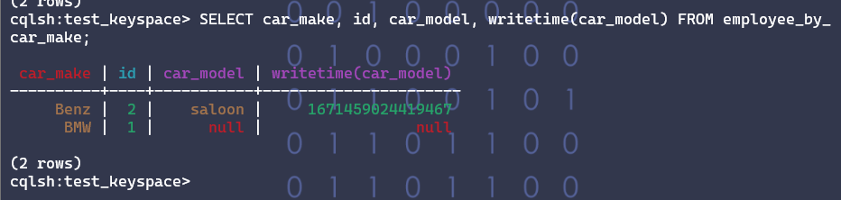

می‌توان در یک فیلد چند مقدار هم قرار داد:

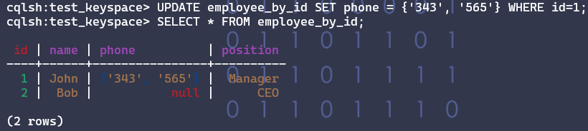

میتوان از آن مقادیر کم یا اضافه هم کرد:

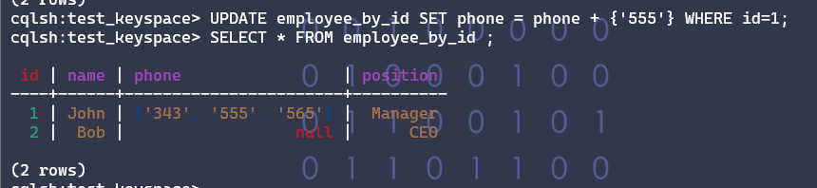 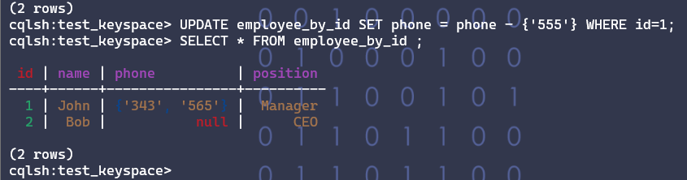

یا حتی مقادیر آن را خالی کرد:

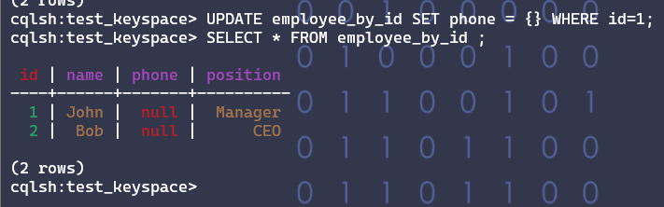

به شکل زیر هم می‌توان یک ستون را حذف کرد:

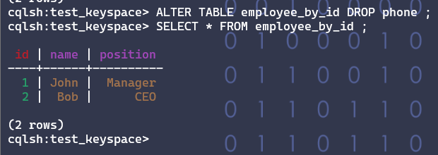

اگر در هنگام جستجو بخواهیم از فیلدی به غیر از PRIMARY KEY استفاده کنیم می‌بایست به صورت زیر از عبارت زیر استفاده کنیم:

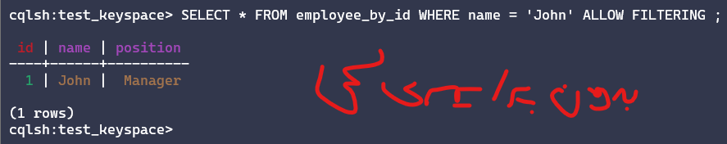

پیشنهاد ما این است که از این دستور استفاده نشود. به این علت که باید تمام نود در این جستجو چک شود و اینکار هزینه‌بر است.

برای دادن یک آیدی یونیک می‌توان به صورت زیر هم فیلد آیدی را تعریف کرد:

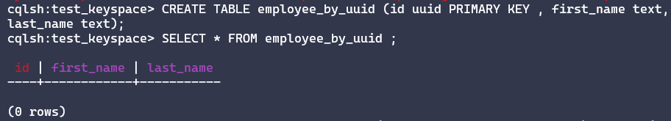

مقادیر آن را هم باید به صورت زیر داد:

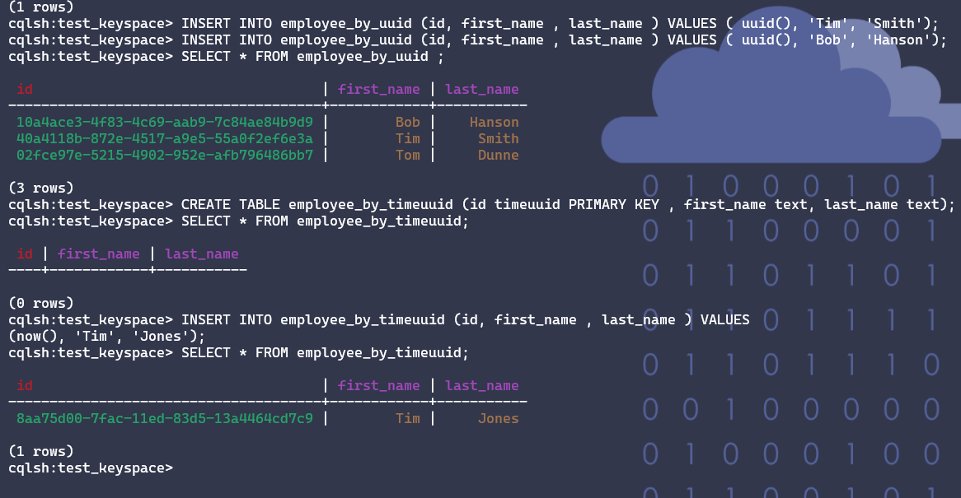

همچنین می‌توان مقدار timeuuid را هم به آن داد.

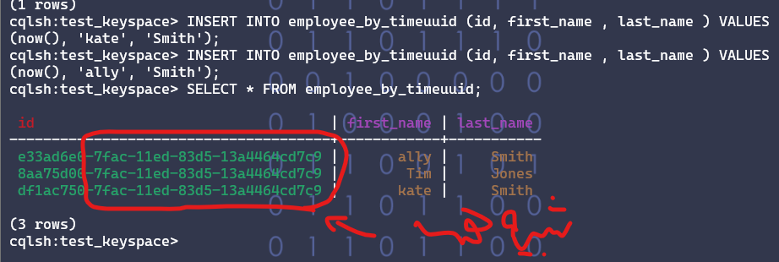

شبیه هم هستند

متغیر ها را می‌توان به صورت شمارنده هم تعریف کرد:

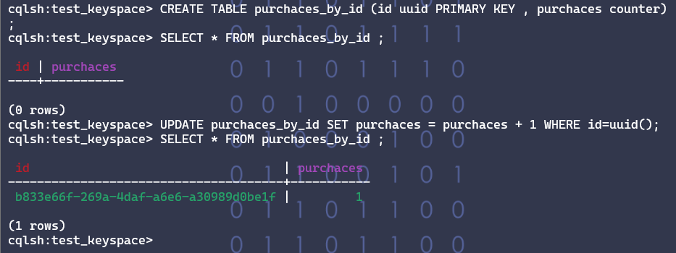

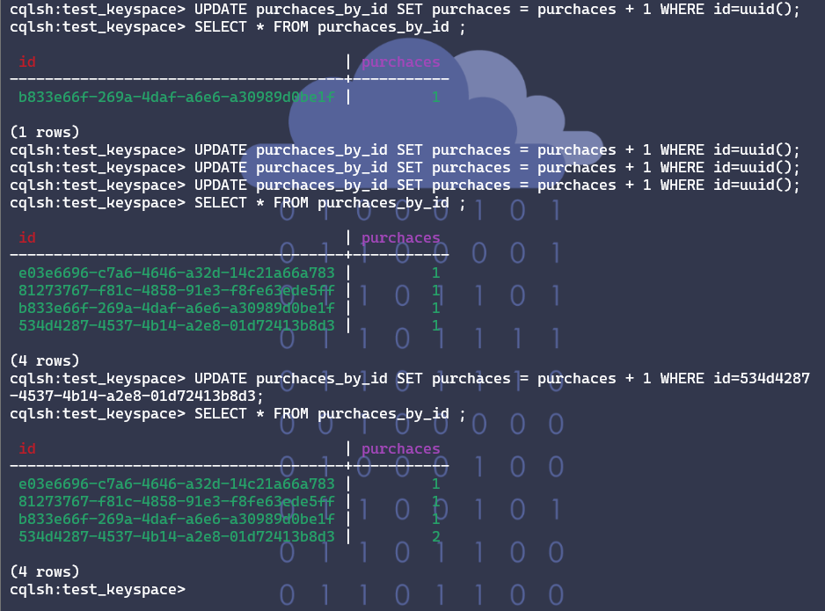

می‌توان تعداد replication را هم بالا برد:

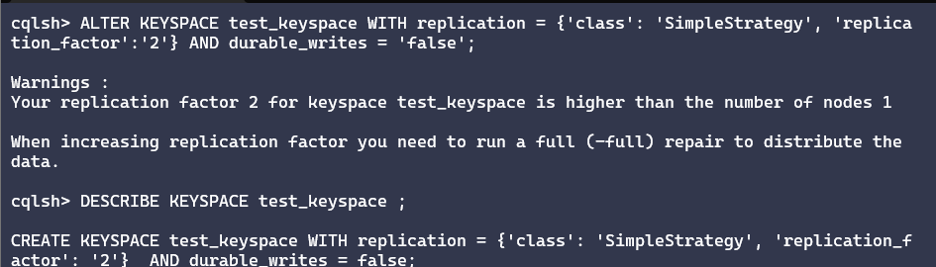

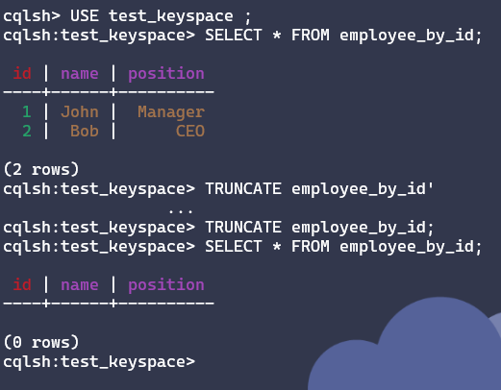با استفاده از دستور زیر می‌توان مقادیر یک جدول را خالی کرد:

میتوان مقادیر یک فایل csv را به صورت زیر در یک جدول کاساندرا ریخت:

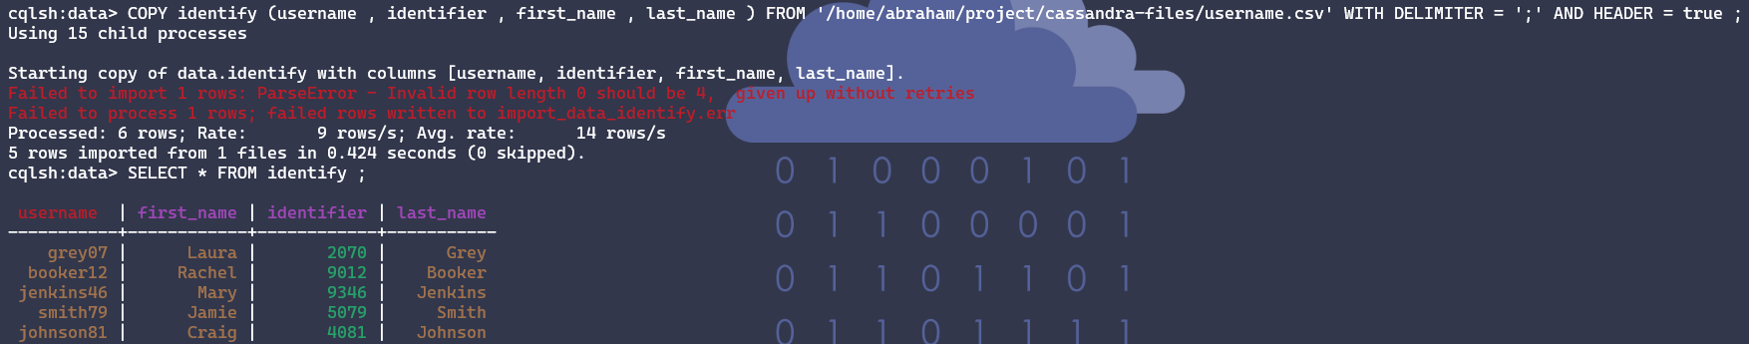

برای کپی کردن یک جدول در یک csv خروجی هم می‌توان به صورت زیر عمل کرد:

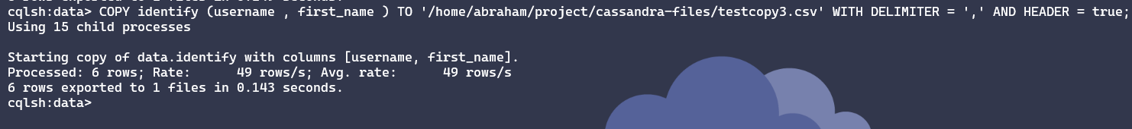

من در این آموزش از wsl2 استفاده کرده‌ام که برای انتقال فایل‌های csv به آن از git و github ام استفاده کرده‌ام.

# پیاده کردن یک آنالیز ساده با کاساندرا

پیاده کردن تحلیل این که میانگین درصد دختران نوجوان که از سال ۱۹۹۵ به بعد در تصادفات نقش داشته اند چقدر است:

ابتدا دیتای مورد نظر را باید پیدا کنیم. برای ما این دیتا آمار تصادفات نوجوانان (افراد ۱۳ تا ۱۹ ساله) در آمریکا است که بر اساس سال تصادف مرتب شده‌اند.

[https://www.iihs.org/topics/fatality-statistics/detail/teenagers#trends](https://www.iihs.org/topics/fatality-statistics/detail/teenagers%23trends)

این آمار در سایت بالا موجود است

| **Motor vehicle crash deaths among 13-19 year-olds by sex, 1975-2020** | | | | | | |
| --- | --- | --- | --- | --- | --- | --- |
| **Year** | **Male** | | **Female** | | **Total\*** | |
| **Number** | **%** | **Number** | **%** | **Number** | **%** |
| **1975** | 6,532 | 75 | 2,215 | 25 | 8,748 | 100 |
| **1976** | 6,826 | 73 | 2,530 | 27 | 9,356 | 100 |
| **1977** | 6,983 | 72 | 2,650 | 28 | 9,633 | 100 |
| **1978** | 7,295 | 73 | 2,645 | 27 | 9,940 | 100 |
| **1979** | 7,280 | 73 | 2,639 | 27 | 9,920 | 100 |
| **1980** | 6,932 | 73 | 2,591 | 27 | 9,524 | 100 |
| **1981** | 6,014 | 72 | 2,301 | 28 | 8,315 | 100 |
| **1982** | 5,354 | 73 | 1,969 | 27 | 7,323 | 100 |
| **1983** | 4,850 | 71 | 1,955 | 29 | 6,805 | 100 |
| **1984** | 4,947 | 71 | 2,005 | 29 | 6,952 | 100 |
| **1985** | 4,715 | 70 | 2,022 | 30 | 6,737 | 100 |
| **1986** | 5,280 | 71 | 2,182 | 29 | 7,466 | 100 |
| **1987** | 5,107 | 70 | 2,186 | 30 | 7,293 | 100 |
| **1988** | 5,036 | 70 | 2,204 | 30 | 7,242 | 100 |
| **1989** | 4,528 | 68 | 2,158 | 32 | 6,688 | 100 |
| **1990** | 4,420 | 69 | 1,944 | 31 | 6,364 | 100 |
| **1991** | 3,891 | 68 | 1,867 | 32 | 5,760 | 100 |
| **1992** | 3,495 | 67 | 1,713 | 33 | 5,215 | 100 |
| **1993** | 3,678 | 68 | 1,742 | 32 | 5,421 | 100 |
| **1994** | 3,770 | 67 | 1,859 | 33 | 5,632 | 100 |
| **1995** | 3,702 | 65 | 1,970 | 35 | 5,675 | 100 |
| **1996** | 3,855 | 66 | 1,963 | 34 | 5,819 | 100 |
| **1997** | 3,715 | 65 | 2,014 | 35 | 5,730 | 100 |
| **1998** | 3,649 | 65 | 1,960 | 35 | 5,610 | 100 |
| **1999** | 3,745 | 65 | 2,007 | 35 | 5,752 | 100 |
| **2000** | 3,759 | 66 | 1,925 | 34 | 5,685 | 100 |
| **2001** | 3,735 | 67 | 1,859 | 33 | 5,594 | 100 |
| **2002** | 3,939 | 66 | 2,015 | 34 | 5,954 | 100 |
| **2003** | 3,772 | 66 | 1,946 | 34 | 5,718 | 100 |
| **2004** | 3,696 | 65 | 1,948 | 35 | 5,645 | 100 |
| **2005** | 3,496 | 66 | 1,803 | 34 | 5,300 | 100 |
| **2006** | 3,415 | 66 | 1,744 | 34 | 5,159 | 100 |
| **2007** | 3,280 | 66 | 1,701 | 34 | 4,981 | 100 |
| **2008** | 2,694 | 66 | 1,373 | 34 | 4,070 | 100 |
| **2009** | 2,222 | 64 | 1,257 | 36 | 3,480 | 100 |
| **2010** | 2,034 | 65 | 1,087 | 35 | 3,121 | 100 |
| **2011** | 1,991 | 66 | 1,041 | 34 | 3,033 | 100 |
| **2012** | 1,863 | 66 | 972 | 34 | 2,837 | 100 |
| **2013** | 1,661 | 65 | 880 | 35 | 2,543 | 100 |
| **2014** | 1,802 | 69 | 828 | 31 | 2,630 | 100 |
| **2015** | 1,811 | 66 | 935 | 34 | 2,747 | 100 |
| **2016** | 1,867 | 66 | 969 | 34 | 2,837 | 100 |
| **2017** | 1,829 | 66 | 933 | 34 | 2,762 | 100 |
| **2018** | 1,580 | 63 | 914 | 37 | 2,496 | 100 |
| **2019** | 1,589 | 66 | 804 | 34 | 2,394 | 100 |
| **2020** | 1,866 | 68 | 864 | 32 | 2,738 | 100 |
| *Total includes other and/or unknowns | | | | | | |

حال این آمار را در excel ذخیره و به صورت فایل csv ذخیره می‌کنیم. این فایل را هم با استفاده از گیت به گیت هابم منتقل کردم. (نام فایل مورد نظر data.csv می‌باشد)

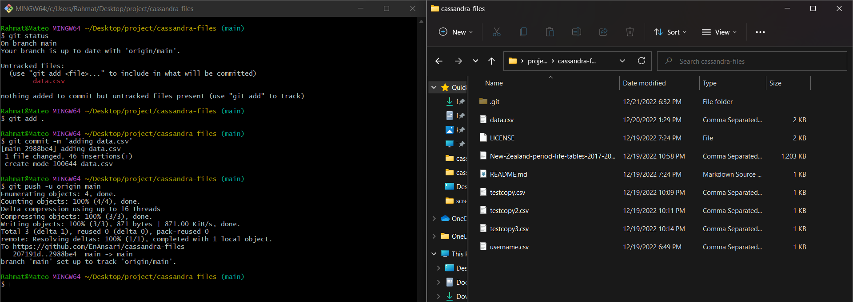

این فایل در گیت هاب پس از دستورات بالا قرار داده شد:

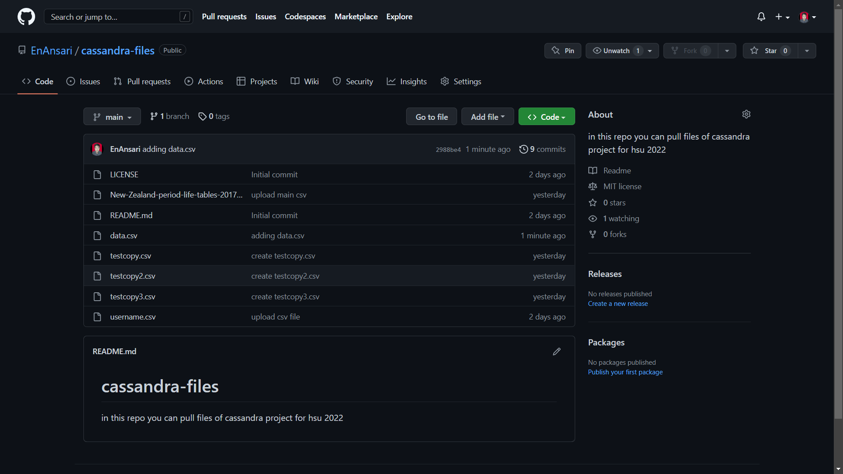

در wsl2 هم این ریپوزیتوری را کلون و سپس در صورت نیاز pull می‌کنیم:

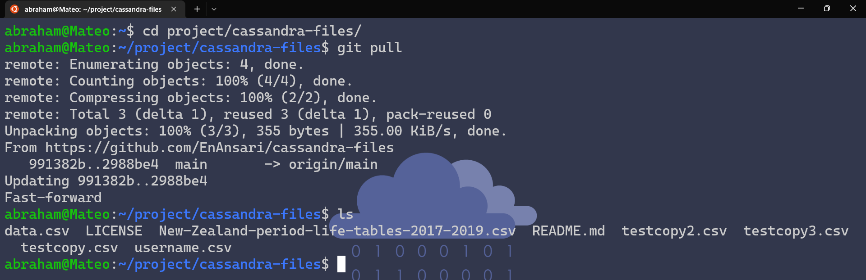

با دستورات زیر کاساندرا را فعال و وارد محیط آن می‌شویم.



با دستورات زیر هم یک keyspace و یک جدول ساختیم و مقادیر فایل csv را در آن کپی کردیم:

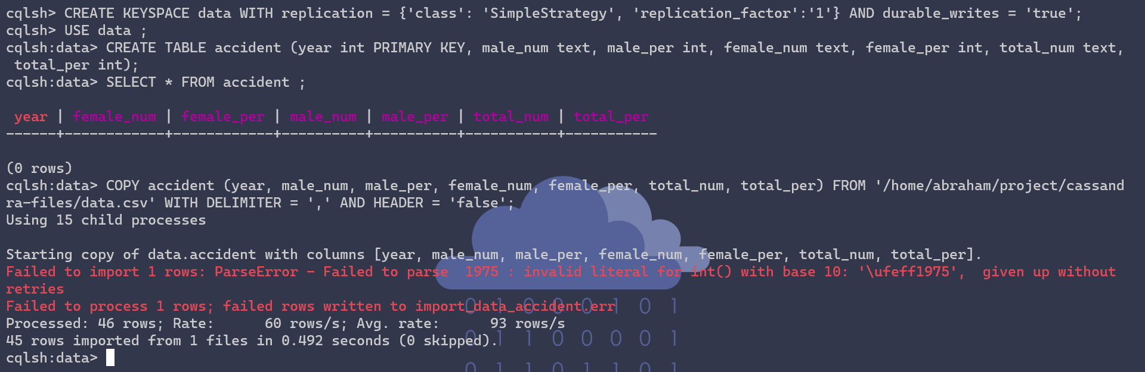

در نهایت خروجی مورد نظر را با کد زیر داریم:

